Практическая работа по деревообработке

10-11 класс

Задание:
«По чертежу с неполными данными изготовьте разделочную доску»

Материалы и инструменты: фанера S7- 150х250, лобзик, наждачная бумага, набор для выжигания или краски, кисточка, чертёжные инструменты.

Технические условия:
- Предельные отклонения готового изделия по всем размерам ±1 мм.
- Позиции «А» на чертеже сконструировать самостоятельно.
- Декоративную отделку выполнить выжиганием или росписью по дереву.
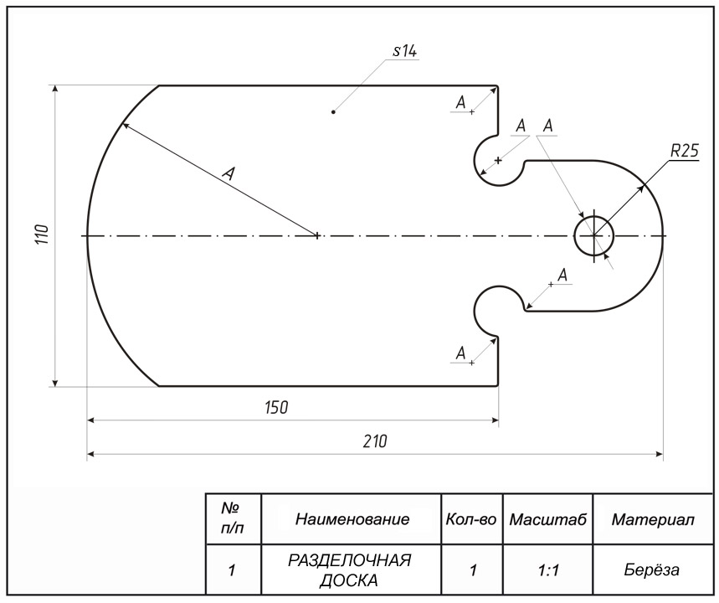

Карта пооперационного контроля к практической работе

по деревообработке

№  п/п | Критерии оценки | Количество  баллов | По факту
1. | Наличие рабочей формы (халат, головной убор) | 1 балл
2. | Соблюдение правил безопасных приемов работы | 1 балл
3. | Соблюдение порядка на рабочем месте.  Культура труда | 1 балл
4. | Технология изготовления изделия:  - разметка заготовки в соответствие с  чертежом;  - разметка и изготовление позиций «А»  - технологическая последовательность  изготовления изделия;  - сверление отверстия;  - чистовая обработка и качество готового  изделия | 31 балл  (3 б.)  (4 б.)  (19 б.)  (2 б.)  (3 б.)
5. | Декоративная отделка. Оригинальность и дизайн | 4 балла
6. | Уборка рабочего места | 1 балл
7. | Время изготовления – 180 мин | 1 балл
 | Итого: | 40 баллов

Практическая работа по электротехнике

Элементы, материалы: три лампы 12v, три выключателя, три электрических сопротивления, электропровода, источник тока 12v, мультиметр.
Задание:
Необходимо начертить принципиальную электрическую схему, а затем собрать электрическую цепь, удовлетворяющую следующим условиям:
при включении первого выключателя - работает одна лампа,
при включении второго выключателя работает - вторая лампа,
при включении третьего выключателя - работают три лампы одновременно.

1.Начертите принципиальную схему электрической цепи.
2.Соберите эту цепь.
3.Измерьте напряжение на входе цепи, ток через отдельное включенные лампы и общий ток, когда включены все лампы.
4.Сравните сумму токов и общий ток. Объясните результаты.
5.Измерьте сопротивление незажженной лампы и рассчитайте сопротивление зажженной лампы. Объясните различие сопротивлений зажженной и не зажженной ламп баллов.

Карта пооперационного контроля к практической работе

по электротехнике

1.Начертите принципиальную схему электрической цепи ________10 баллов
2.Соберите эту цепь. _______________________________________10 баллов
3.Измерьте напряжение на входе цепи, ток через отдельное
включенные лампы и общий ток, когда включены все лампы. ____ 10 баллов
4.Сравните сумму токов и общий ток.
Объясните результаты.______________________________________5 баллов
5.Измерьте сопротивление незажженной лампы и рассчитайте сопротивление зажженной лампы.
Объясните различие сопротивлений зажженной и не зажженной ламп._____5 баллов
Всего_________________________________________________40 баллов

